Отчет МБОУ СОШ c.Новый Артаул
по патриотическому воспитанию за 2012 – 2013г.
Историческое значение каждого русского человека
измеряется его заслугами Родине, его человеческое
достоинство – силой его патриотизма.
Н.Г.Чернышевский
В последние 20 лет в России произошли экономические и политические изменения, которые привели к значительной социальной дифференциации населения и потере духовных ценностей. Ни одно общество, ни одно государство не может обойтись без патриотических позиций своих граждан.
Поэтому необходимость патриотического воспитания подрастающего поколения сегодня является одной из приоритетных задач воспитательной работы. В нашей школе разработана программа по патриотическому воспитанию «Патриот». Она определяет основные направления патриотического воспитания обучающихся школы.
Цель работы по патриотическому воспитанию:
Формирование у школьников высокого патриотического сознания, чувства верности своему Отечеству, а также уважительного отношения к прошлому, настоящему и будущему родного края, своей страны. Воспитание патриотических качеств личности в соответствии с моделью "Гражданин- патриот России”.
Задачи работы по патриотическому воспитанию:
• формировать патриотизм, твердую гражданскую позицию;
• формирование нравственных основ личности, повышение уровня духовной культуры;
• сформировать гуманистическое отношение к окружающему миру и людям;
• сформировать внутреннюю потребность личности в постоянном самосовершенствовании;
• вести постоянную работу по социализации обучающихся, готовить их к жизни в современной действительности.
Для реализации данных задач, осуществляется следующая эффективная воспитательная цепочка:
• Любовь к родителям, родному дому, к родным и близким людям
• Воспитание и уважение к старшим (приобщение детей к традициям народа, стремление чтить память погибших воинов, проявление уважения к людям пожилого возраста).
• Любовь к родной природе
(охрана окружающей среды)
• Человек – защитник своего Отечества (защита Родины, формирование чувства патриотизма, уважения и симпатии к другим народам, гордости за Российскую армию, желание служить своему Отечеству, помнить, чтить и передавать из поколения в поколение святую память о наших отцах и дедах)
Заповеди, на основе которых строим работу по патриотическому воспитанию обучающихся:
✓ ЦЕНИ И ОБЕРЕГАЙ СВОЕ ОТЕЧЕСТВО;
✓ ОВЛАДЕВАЙ, СОВЕРШЕНСТВУЙ И СОХРАНЯЙ ТРАДИЦИИ И КУЛЬТУРУ СВОЕГО НАРОДА;
✓ ДОРОЖИ ИСТОРИЕЙ СВОЕГО НАРОДА;
✓ СВЯТО ОТНОСИСЬ К СИМВОЛИКЕ СВОЕЙ СТРАНЫ
✓ БЕРЕГИ КРАСОТУ СВОЕГО КРАЯ.

Для реализации программы используем различные формы работы по патриотическому воспитанию

• встречи с ветеранами Великой Отечественной войны;
• проведение социальных акций "Ветеран живёт рядом», «Забота»

• встречи с воинами-интернационалистами и солдатами близлежащей воинской части;
• проведение военно-спортивных игр "Зарница”, "Победа»
• Волонтерское движение;
• проведение внеклассных воспитательных мероприятий на патриотическую тематику: классные часы, праздничные и интеллектуально-познавательные программы, брейн - ринги, конкурсы, вечера, художественно-литературные композиции.
Программа осуществляется через уроки, факультативные занятия, внеклассную деятельность и традиционные мероприятия.
Так, например, на уроках истории, обществознания, литературы, географии, ОБЖ, и др. учителя учат учащихся формировать активную жизненную позицию личности, приобретать опыт гражданских действий, демократического поведения и общения, развивать умения и навыки конструктивно – критического мышления, самостоятельности, воспитывать уважение к народным традициям и культуре, уважительного и толерантного отношения к культуре и традициям других народов. Учат детей понимать принципы и ценности демократического гражданского общества, жизни и деятельности человека в таком обществе.
С этой целью, также в школе стало традицией проведение таких мероприятий, как
• День знаний
• Неделя здоровья. Легкоатлетический кросс
• День пожилого человека (участие в акции)
• День учителя
• Спортивное многоборье
• День защитника Отечества
• Международный женский день («А ну-ка, девушки!»)
• День Земли
• Экологические десанты по уборке территории школы
• День Победы
• Вахта памяти
• День защиты детей
Трижды в учебном году проводятся военно – патриотические мероприятия . Это:
1. освобождение Кавказа от фашистских захватчиков
2.военно – спортивный месячник
3. К 9 Мая – комплекс военно-патриотических мероприятий, посвященных Великой Победе советского народа в 1941 – 1945г.г.

В декабре, феврале и мае во всех классах прошли и проходят Уроки мужества, посвященные дню защитника Отечества и Великой Победы.
В школе ведется шефская помощь ветеранам ВОВ и труженикам тыла. Ребята с удовольствием участвуют в акции «Помоги ветерану», «Забота». Все учащиеся школы не на словах, а на деле подтверждают свое уважение к ветеранам и проявляют чувство любви и уважения.
Ежегодно 9 мая в День Победы все учащиеся и педагоги школы участвуют в шествии и митинге на Мемориале павшим землякам в боях за Родину в годы Гражданской и Великой Отечественной войны 1941-1945г.г. Как дань уважения и признательности, в День Победы, к памятнику, павшим землякам в годы Гражданской и Великой Отечественной войн возлагают живые цветы .
Мы принимаем активное участие в районных мероприятиях, способствующих патриотическому воспитанию. А именно принимали участие:
• В военно-патриотической игре «Зарница»
Главным результатом деятельности по патриотическому воспитанию учащихся является трепетное и уважительное отношение к ветеранам Великой Отечественной войны и труженикам тыла, гордость за нашу Родину, народ-победитель и желание старшеклассников служить в рядах защитников Родины. Многие наши выпускники продолжают учебу в военных институтах.
Администрация школы, классные руководители, учителя-предметники добросовестно и с большим интересом трудятся над реализацией программы. Налажена тесная связь с другими учреждениями и общественными организациями.
В процессе реализации плана по патриотическому воспитанию учащихся у выпускников к моменту окончания школы должным образом формируются следующие качества личности:
• Активная гражданская позиция;
• Способность нести личную ответственность за судьбу своей семьи, Родины;
• Чувство патриотизма, верности Родине и готовности служения Отечеству;
• Духовность, нравственность, личная и общественная ответственность;
Способность к саморазвитию и самореализации.
В целом работа по ПВ в школе можно считать удовлетворительной, но имеется ряд проблем, требующих решения в следующем учебном году:
Сотрудничество с родителями в организации прослеживается только в начальной школе.
Волонтерская работа ведется в рамках месячника по ПВ и в преддверии Дня Победы, в остальной период активность несколько снижается.
В связи с выше изложенным предлагаю:
1. Продолжать привлекать внимание родителей к проблемам военно – патриотического воспитания.
2. Спланировать волонтерскую работу в течение всего года
3. Повышать рейтинг здоровья и здорового образа жизни среди детей и родителей через пропаганду ЗОЖ и внеклассные мероприятия.

Замдиректора по ВР Галимова А.Н.

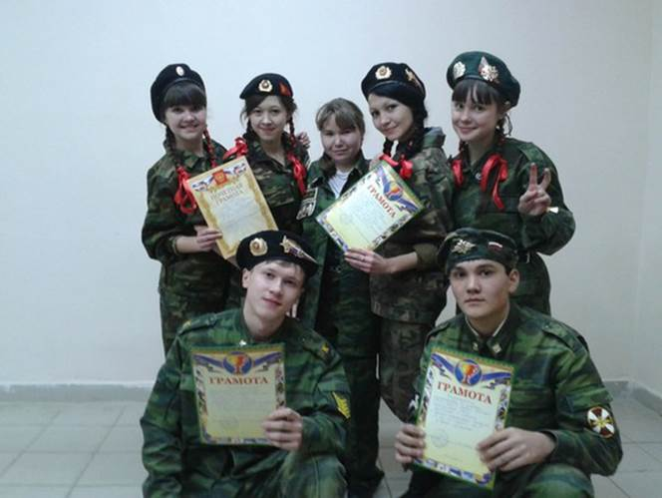 | 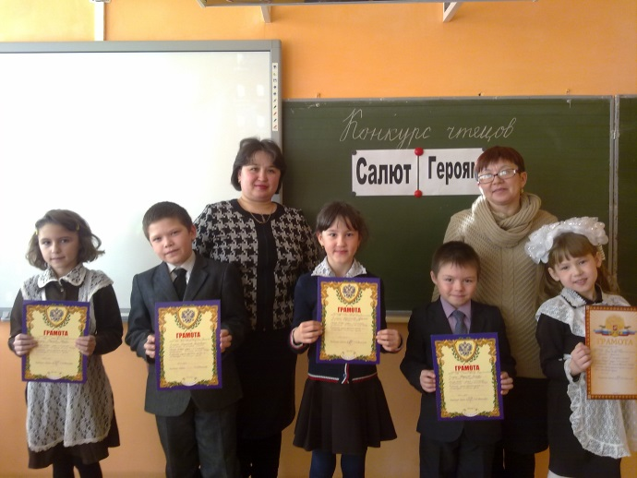
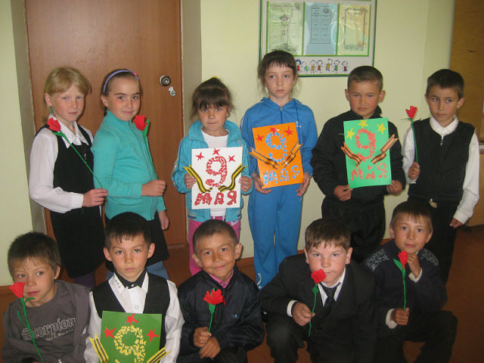 | 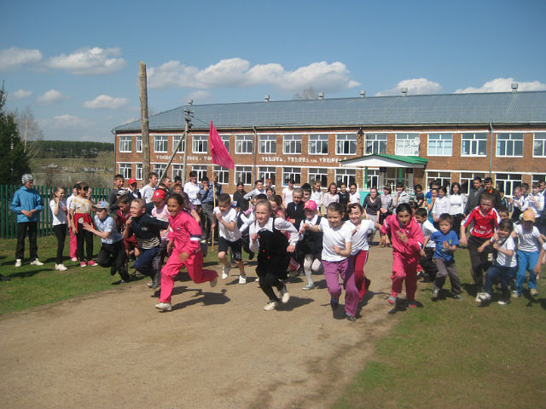
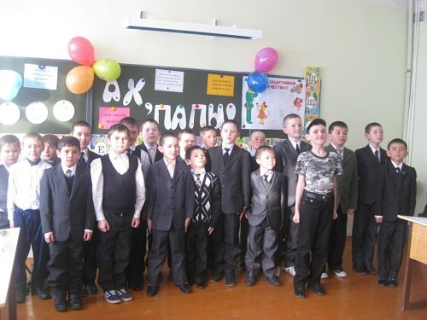 | 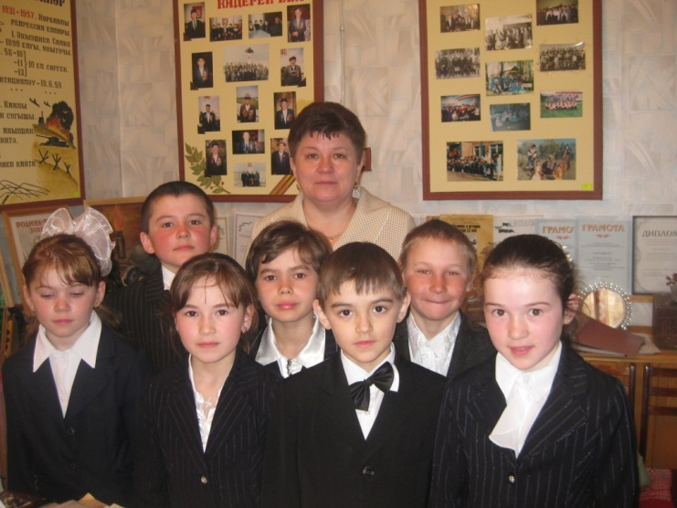
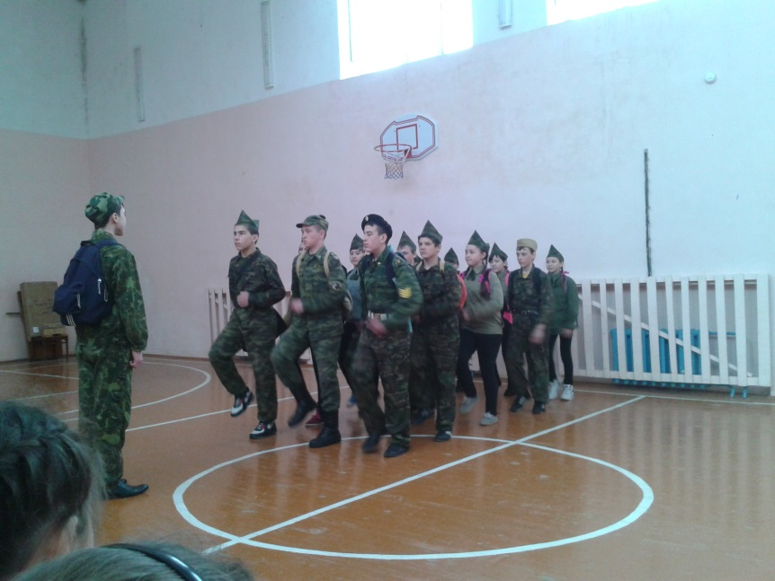 | 